COMPOSITION DE PHYSIQUE-CHIMIE - (L)
(Durée : 5 heures)
- L'usage des calculatrices de poche est autorisé, y compris les calculatrices programmables et alphanumériques ou à écran graphique, à condition que leur fonctionnement soit autonome et qu'il ne soit pas fait usage d'imprimante.
- Les candidats rédigeront impérativement chacune des deux parties, celle se rapportant à la physique et celle se rapportant à la chimie, sur des copies distinctes et sur lesquelles ils porteront la mention "physique" ou "chimie". Ils indiqueront très clairement les références complètes des questions abordées.
Étude du phénomène de transition de spin
Nous nous proposons d'étudier quelques aspects de transition de comportement sur des systèmes pouvant présenter des états métastables (bi-stabilité). Ici, nous appellerons transition de comportement (d'état ou de configuration) toute évolution "brutale" des propriétés d'un système en réponse à une évolution "modérée" d'un paramètre extérieur de contrôle. Par exemple, une transition de phase liquide-vapeur répond à cette définition.
Première partie : Physique
Nous allons étudier deux situations pour lesquelles un système évolue d'une configuration à une autre sous l'influence de l'un des paramètres extérieurs.
Une première partie est dédiée à l'analyse d'une telle transition apparaissant dans un système mécanique possédant un unique degré de liberté. Nous y ferons notamment intervenir une grandeur énergétique particulière présentant une analogie avec un potentiel thermodynamique. Dans une seconde partie, nous abordons l'étude d'un système thermodynamique constitué d'un ensemble de composés chimiques pouvant, individuellement, transiter entre deux configurations électroniques énergétiquement voisines et révéler des propriétés collectives remarquables.
Formulaire.
- Nombre $W$ de sous-ensembles de $k$ éléments d'un ensemble de $n$ éléments ( $k≤n$ ):
$$W=\frac{n!}{(n−k)!k!}≡C_{n}^{k} \text{ où } n!=n⋅(n−1)⋯2⋅1.$$
- Formule de Stirling :
$$ln⁡(n!)\overset{+∞}{∼}n\{ln⁡(n)−1\}$$
- Constante de Boltzmann : $k_{B}≃1,3806503⋅{10}^{−23} J⋅{ K}^{−1}$.
I Transition de comportement dans un système mécanique.
Nous allons étudier quelques caractéristiques dynamiques d'un système mécanique oscillant, et en particulier leur dépendance relativement à un paramètre de contrôle fixé par l'extérieur. Ce système mécanique est représenté figure (1). Il est constitué d'un cerceau rigide (1), de rayon $a≡|\vec{AM}|$, tournant à vitesse angulaire $\vec{Ω}=Ω\vec{z}=\overset{˙}{φ}\vec{z}$ autour d'un axe vertical passant par son centre A. Cette vitesse est maintenue constante par un opérateur extérieur. Un mobile (2) de masse $m$ supposée localisée au point M, peut glisser librement sur ce cerceau. Ce système est soumis au champ de pesanteur $\vec{g}=−g\vec{z}$.
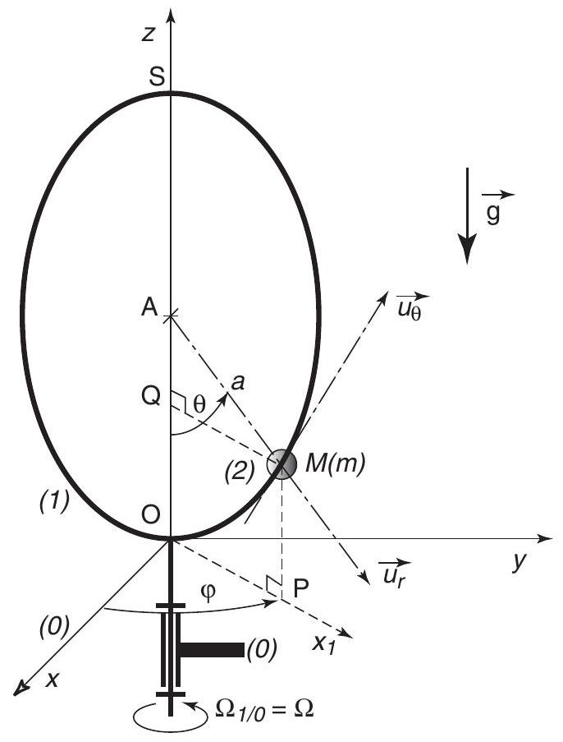
Figure 1 - Cerceau, en rotation maintenue uniforme, le long duquel peut glisser librement une masse considérée ponctuelle - Paramétrage géométrique.
- Définitions, notations et hypothèses:
- Le référentiel $R_{0}(O;\vec{x},\vec{y},\vec{z})$, fixe dans le laboratoire d'étude, est supposé galiléen.
- Le repère $R_{1}\left(O;{\vec{x}}_{1},{\vec{y}}_{1},\vec{z}\right)$ est lié au cerceau et tel que $φ=\hat{\vec{x},{\vec{x}}_{1}}⋅\left(O;\vec{z},{\vec{x}}_{1}\right)$ définit le plan du cerceau.
- La base directe locale ( ${\vec{u}}_{r},{\vec{u}}_{φ},{\vec{u}}_{θ}$ ) est telle que $\vec{AM}=a{\vec{u}}_{r},{\vec{u}}_{θ}={\left.\frac{∂{\vec{u}}_{r}}{∂θ}\right|}_{φ}$ et ${\vec{u}}_{φ}={\vec{u}}_{θ}∧{\vec{u}}_{r}$.
- Le moment d'inertie du cerceau (seul) autour de l'axe (A; $\vec{z}$ ) est noté $I$.
- Nous notons $r≡asin⁡θ$ et $J=J(θ)≡I+mr^{2}$.
- Toutes les énergies, en particulier cinétiques, que nous considérerons se rapportent au référentiel $R_{0}$ (énergies galiléennes).
- Nous négligeons tout effet dissipatif.
- Le mobile est supposé ponctuel.
I.A Préliminaires.
I.A.. 1 Supposons que le mobile soit une sphère (homogène) de rayon $b$. En comparant l'énergie cinétique de rotation du mobile autour de son centre de gravité à son énergie cinétique de "translation", traduire quantitativement l'hypothèse de quasi-ponctualité du mobile (nous raisonnerons à $Ω=0$ ).
I.A.. 2 En pratique, pour un oscillateur, à quelle condition peut-on considérer que les effets dissipatifs sont "négligeables" (argumentation brève sans calcul)?
I.A.. 3 Pourquoi le système étudié ne peut-il, a priori, pas conserver sa vitesse angulaire $Ω$ constante sans action extérieure?
I.A.. 4 Quelle technique permettrait de maintenir la vitesse angulaire $Ω$ constante?
I.B Premier potentiel mécanique.
Nous allons construire une grandeur, homogène à une énergie, et indépendante du temps.
I.B.. 1 Exprimer l'énergie mécanique totale $E$ du système $S=(1)∪(2)$.
I.B.. 2 Préciser les directions des composantes de la force intérieure ${\vec{F}}_{1/2}$ (ne pas expliciter ces composantes).
I.B.. 3 Nous notons ${\vec{C}}_{\text{ext }/1}=C\vec{z}$ le couple exercé par l'extérieur sur (1).
a) Écrire le bilan de puissance mécanique relatif au système $S$.
b) Écrire le principe fondamental de la dynamique pour les corps en rotation (théorème du moment cinétique), en projection sur l'axe ( $Oz$ ), pour le système $S$.
I.B.. 4 Déduire de ce qui précède que la grandeur $Φ^{0}≡E−JΩ^{2}$, que nous appellerons potentiel mécanique, est indépendante du temps.
I.B.. 5 Écrire ce potentiel mécanique sous la forme :
$$Φ^{0}(\overset{˙}{θ},θ)=E_{c}(\overset{˙}{θ})+U(θ)$$
et expliciter les fonctions $E_{c}(\overset{˙}{θ})$ et $U(θ)$ (que nous apellerons potentiel effectif).
I.B.. 6 Par un choix approprié de l'origine des énergies, justifier enfin que ce potentiel effectif peut s'écrire :
$$U(θ)=mga(1−cos⁡θ)−\frac{1}{2}ma^{2}Ω^{2}(sin⁡θ)^{2}$$
I.B.. 7 Nous définissons les grandeurs suivantes :
$$ω_{0}≡\sqrt{\frac{g}{a}}≡\frac{2π}{T_{0}} , λ≡\frac{Ω}{ω_{0}} , Φ^{⋆}≡\frac{Φ^{0}}{mga} , U^{⋆}≡\frac{U}{mga}$$
a) Exprimer $Φ^{⋆}(\overset{˙}{θ},θ)$ en faisant apparaître les paramètres $ω_{0}$ et $λ$.
b) Préciser l'intérêt d'une telle écriture.
I.C Étude des positions d'équilibre relatif.
I.C.. 1 Sur l'intervalle $[−π/2,+π/2]$, déterminer l'ensemble des positions d'équilibre (relatif) $θ_{eq}$ du mobile, en fonction du paramètre $λ^{2}$, en indiquant les domaines de stabilité.
Nous notons $λ_{c}$ (valeur choisie positive) du paramètre $λ$ pour lequel le système présente une transition de comportement que l'on identifiera. Préciser la valeur de $λ_{c}$.
I.C.. 2 Donner les aspects du potentiel effectif illustrant les situations précédentes. Préciser l'expression de $U^{⋆}\left(θ_{eq}\right)$ en fonction de $λ^{2}$.
I.C.. 3 Esquisser la représentation graphique de la fonction $θ_{eq}\left(λ^{2}\right)$, sur les domaines de stabilité. Analyser ce résultat.
I.C.. 4 Donner un équivalent de $θ_{eq}\left(λ^{2}\right)$ pour $λ^{2}⟼λ_{c}^{2+}$.
I.C.. 5 Nous définissons la grandeur $C$ par la dérivée $C={\left.\frac{∂\left(E_{1}/mga\right)}{∂λ^{2}}\right|}_{θ=θ_{eq}}$, où $E_{1}≡E−\frac{1}{2}IΩ^{2}$ est l'énergie mécanique totale du mobile (2).
Exprimer $C=C\left(λ^{2}\right)$ puis illustrer qualitativement son évolution avec $λ^{2}$. Analyser ce résultat.
I.D Étude du temps caractéristique du système.
Nous allons déterminer les expressions de la période d'ocillation, notée $T$, du mobile, dans le cadre de l'approximation linéaire, en fonction du paramètre de contrôle $λ$. Afin d'effectuer les développements des différentes fonctions au voisinage de chacune des positions d'équilibre, nous posons $θ=θ_{eq}+ε$, avec $|ε|≪1$.
I.D.. 1 Nous nous plaçons dans le cas $λ^{2}<λ_{c}^{2}$.
a) Effectuer le développement de $Φ^{⋆}(\overset{˙}{θ},θ)$ à l'ordre le plus bas non nul, en $ε$ et $\overset{˙}{ε}$.
b) Exprimer le rapport $T/T_{0}$ en fonction de $λ$ et en donner un équivalent pour $λ⟼λ_{c}^{−}$.
I.D.. 2 Nous nous plaçons dans le cas $λ_{c}^{2}<λ^{2}$.
a) Effectuer le développement de $Φ^{⋆}(\overset{˙}{θ},θ)$ à l'ordre le plus bas non nul, en $ε$ et $\overset{˙}{ε}$.
b) Exprimer le rapport $T/T_{0}$ en fonction de $λ$ et en donner un équivalent pour $λ⟼λ_{c}^{+}$.
I.D.. 3 Esquisser la représentation graphique de l'évolution du rapport $T/T_{0}$ en fonction de $λ^{2}$. Analyser cette évolution.
I.E Étude de la susceptibilité mécanique du système.
Nous supposons, qu'en plus des forces et moments considérés jusqu'à présent, le mobile est soumis à une force $\vec{F}=F{\vec{x}}_{1}(F≥0)$ de module constant. Cette force est appliquée au point M, par un opérateur extérieur au système $S$. Nous allons étudier la sensibilité des positions d'équilibre relativement à cette force.
I.E.a Second potentiel mécanique.
I.E.a. 1 En s'inspirant de la démarche adoptée précédemment, construire puis expliciter le nouveau potentiel mécanique du système $S$ en interaction avec l'extérieur, somme d'un terme cinétique et d'un terme potentiel :
$$Ψ^{0}(\overset{˙}{θ},θ)=E_{c}(\overset{˙}{θ})+W(θ)$$
I.E.a. 2 Nous complétons la liste des nouvelles variables (équations (I.B-5)) en introduisant :
$$Ψ^{⋆}≡\frac{Ψ^{0}}{mga} , W^{⋆}≡\frac{W}{mga} , f≡\frac{F}{mg}$$
Établir que $Ψ^{⋆}(\overset{˙}{θ},θ)$ s'écrit :
$$Ψ^{⋆}(\overset{˙}{θ},θ)=\frac{1}{2}{\left(\frac{\overset{˙}{θ}}{ω_{0}}\right)}^{2}+\underset{W^{⋆}(θ)}{\underbrace{(1−cos⁡θ)−\frac{1}{2}λ^{2}(sin⁡θ)^{2}−fsin⁡θ}}$$
I.E.b Positions d'équilibre relatif.
I.E.b. 1 Établir l'équation dont les solutions sont les angles d'équilibre relatif ( $θ_{eq}$ ) du mobile.
I.E.b. 2 Écrire cette équation sous la forme $tan⁡θ=g(θ)$ (équation (EQ)) où $g$ est une fonction que l'on explicitera.
I.E.b. 3 Nous supposons dès à présent $f>0$. Illustrer graphiquement la résolution de l'équation (EQ) dans le cas où elle admet 3 solutions distinctes (que l'on ne cherchera pas à exprimer). Donner l'allure générale du potentiel effectif $W^{⋆}$ correspondante. Analyser cette nouvelle situation notamment vis-à-vis de la stabilité de l'équilibre relatif.
I.E.c Susceptibilité mécanique.
Nous définissons la grandeur $K$ par la dérivée $K=\frac{∂α}{∂f}$ où $α≡θ_{eq}$.
I.E.c. 1 Exprimer la fonction $K=K\left(α,λ^{2}\right)$.
I.E.c. 2 La susceptibilité mécanique est définie par la limite $χ≡\lim_{f↦0} K$.
Quelle information sur le système cette grandeur donne-t-elle?
I.E.c. 3 Exprimer la fonction $χ=χ\left(λ^{2}\right)$.
I.E.c. 4 Représenter graphiquement la fonction $χ=χ\left(λ^{2}\right)$. Analyser ce résultat.
II Transition de spin.
Nous considérons un système thermodynamique $D$ formé de $N$ composés chimiques identiques, $D={\left\{M_{i}\right\}}_{N}$. Chacun de ces composés est formé d'un élément métallique central $M_{i}^{0}$ associé à un ensemble de ligands présentant une symétrie octaédrique. L'élément central possède une configuration électronique de la forme $M_{i}^{0}:\left(1s^{2}\right)\left(2s^{2}p^{6}\right)⋯\left(⋯d^{6}\right)$. C'est-à-dire que les 10 places électroniques offertes par ses 5 orbitales $d$ sont occupées par 6 électrons. Notons qu'une orbitale peut accueillir au plus deux électrons, l'un de spin "up" ( $↑$ ) et l'autre de spin "down" ( $↓$ ). La figure (2)-(a) représente le diagramme d'énergie et l'occupation électronique des orbitales $d$ pour un élément $M_{i}^{0}$ isolé.
Sous l'action du champ cristallin électrostatique (de symétrie octaèdrique) produit par les ligands, les cinq orbitales $d$ de chaque élément $M_{i}^{0}$ sont éclatées selon deux niveaux énergétiques. Trois d'entre elles correspondent au niveau de basse énergie ( $E_{B}$ ), les deux autres à celui de haute énergie ( $E_{H}$ ). Leur remplissage électronique peut, a priori, s'effectuer selon les illustrations des figures (2)-(b) et (2)-(c). La configuration (b) est appelée "bas spin" (BS) et les grandeurs qui s'y rapportent seront identifiées par l'indice "l". La configuration (c) est appelée "haut spin" (HS), ses grandeurs associées seront identifiées par l'indice "2".
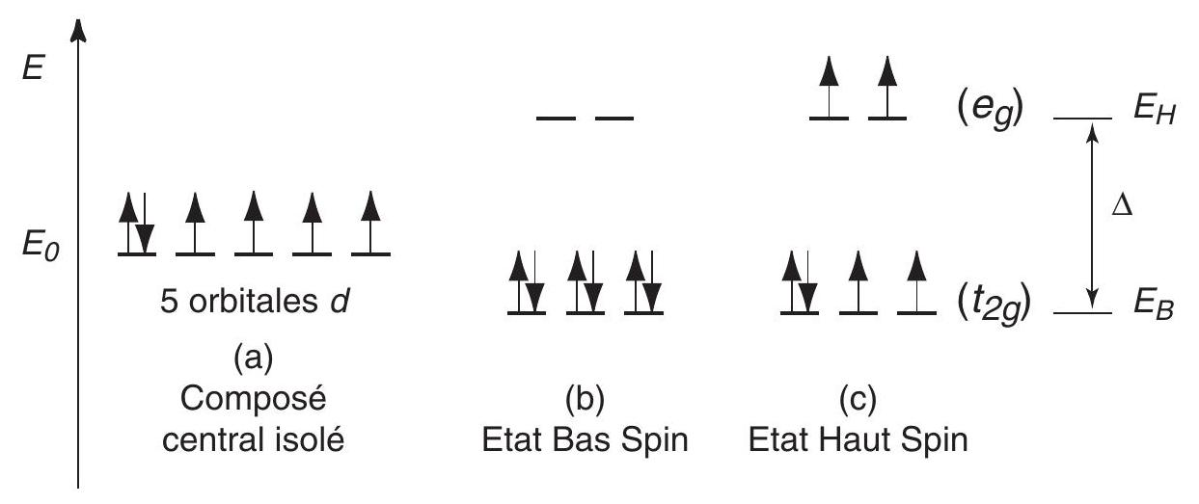
Figure 2 - Illustration énergétique de l'éclatement des orbitales $d$ : (a) l'élément central est isolé; (b) et (c) états BS et HS lorsque l'élément central est associé à ses ligands (en symétrie octaédrique).
Lorsque deux électrons occupent la même orbitale (configuration $↑↓$ ) nous leur associons une énergie d'interaction $D$ (supposée positive). Dans toute autre situation, nous supposons que les électrons demeurent sans interaction. Enfin, à chaque électron est associé un moment magnétique ${\vec{m}}_{s}$, dit de spin, de composante $(+m)>0$ (spin up) ou $(−m)$ (spin down) selon un axe $(O,\vec{z})$ dit axe de quantification.
D'un point de vue thermodynamique, le système $D$ est susceptible d'échanger de la chaleur et du travail mécanique avec un système environnant $D_{0}\left(P_{0},T_{0}\right)$ dont la pression $P_{0}$ et la température $T_{0}$ peuvent être fixées de façon quasi indépendante de l'état de $D$. La composition moyenne du système est définie par la variable $x(0≤x≤1)$ telle que :
$$N\text{ composés chimiques : }\left\{\begin{matrix}N_{2}=xN & \text{ dans l'état HS }, \\ N_{1}=(1−x)N & \text{ dans l'état BS }.\end{matrix}\right.$$
Nous nous proposons alors d'étudier l'évolution du système $D(P,T,N,x)$ ( $P$ et $T$ désignent
sa pression et sa température) de l'état BS à l'état HS, sous l'influence de paramètres extérieurs dont notamment la température $T_{0}$. Une telle évolution est appelée transition de spin.
II.A Préliminaires.
II.A.. 1 Exprimer, en fonction de $Δ$ (défini figure (2)) et $D$, l'écart d'énergie $ΔE$ entre un composé dans l'état HS et un composé dans l'état BS (nous supposerons cet écart positif). Commenter brièvement ce résultat.
II.A.. 2 À quelle condition (très qualitativement) peut-on espérer observer une transition de spin à la température $T$ ?
II.A.. 3 Dans un cas plus général où les orbitales $d$ accueillent $n$ électrons ( $1≤n≤10$ ), pour quelles valeurs de $n$ une transition est-elle envisageable?
II.A.. 4 Nous supposons que le milieu est soumis à un faible champ magnétique extérieur ( $\vec{B}=B\vec{z}$ ), les composés BS et HS demeurant dans les configurations représentées figure (2). Lorsque le système est dans l'état macroscopique défini par la variable $x$, exprimer le moment magnétique moyen du système $⟨m⟩(x)$, par composé.
II.A.. 5 Par quel moyen expérimental apparaît-il possible d'accéder à $x$ ?
II.A.. 6 Compte-tenu des conditions expérimentales, préciser le potentiel thermodynamique $Φ^{0}$ adapté à la description de l'équilibre du système $D$.
II.B Enthalpie libre du mélange.
Nous ne considérons dès à présent que des évolutions telles que le système $D$ demeure en équilibre thermique et mécanique avec $D_{0}$. Nous décrivons alors son état par la fonction enthalpie libre, $G(P,T,x)≡H−TS$. Nous n'envisagerons enfin que des évolutions isobares. Nous notons $G_{1}≡Ng_{1}$ (resp. $G_{2}≡Ng_{2}$ ), l'enthalpie libre du système lorsque celui-ci n'est constitué que de composés BS (resp. HS). L'enthalpie $H$, l'énergie $U$ et l'entropie $S$ s'écriront de manière analogue. Nous notons enfin $h≡h_{2}−h_{1}$ et $s≡s_{2}−s_{1}$, grandeurs que nous admettrons positives et que nous supposerons indépendantes de la température.
II.B.. 1 Entropie de mélange du système, dans la composition $x$.
Pour $x$ donné, nous notons $W(x)$ le nombre d'affectations possibles de l'état BS à $N_{1}$ composés choisis parmis les $N$.
a) Exprimer $W(x)$ (en conservant une formulation concise).
b) L'entropie de mélange $S_{m}≡S_{m}(x)$ est définie par la relation : $S_{m}=k_{B}ln⁡W$ où $k_{B}$ désigne la constante de Boltzmann. En supposant que $N_{1},N_{2},N≫1$, exprimer $S_{m}(x)$.
II.B.. 2 Exprimer l'entropie totale $S(x)$ du système, dans la composition $x$.
II.B.. 3 Á quelle condition l'énergie de l'ensemble s'écrit-elle simplement $U=(1−x)U_{1}+xU_{2}$ ?
II.C Premier modèle.
Dans le cadre de ce modèle, nous supposons que $U=(1−x)U_{1}+xU_{2}$.
II.C.. 1 Exprimer $g(x)≡G(x)/N$, du système dans la composition $x$, en faisant apparaître les grandeurs $h_{1},h_{2},s_{1}$ et $s_{2}$.
II.C.. 2 Établir la relation traduisant l'équilibre du système.
II.C.. 3 Cet équilibre est-il stable?
II.C.. 4 En déduire que la composition $x$ est liée à la température selon la relation :
$$x=\frac{1}{exp⁡(φ)+1} \text{ où } φ=T_{h}\left(\frac{1}{T}−\frac{1}{T_{1/2}}\right)$$
pour laquelle on explicitera les grandeurs $T_{h}$ et $T_{1/2}$.
II.C.. 5 Donner la signification de $T_{1/2}$.
II.C.. 6 Représenter qualitativement l'évolution de $x$ avec $T$, dans le cas $s/k_{B}≥10$.
II.C.. 7 Donner une estimation (littérale) de l'intervalle de température $ΔT$, sur lequelle s'effectue la transition, en fonction de $T_{1/2}$ et $T_{h}$ (nous supposerons $s/k_{B}≥10$ ).
II.C.. 8 D'une expérience, réalisée sur des composés en solution, donnant l'évolution $x=x(T)$, on déduit $T_{1/2}≃150 K$ et $ΔT≃200 K$.
a) Donner la configuration majoritaire à la température ambiante ( 300 K ).
b) Estimer $h$ (en eV ) et $s/k_{B}$.
c) Comparer $h$ à l'énergie de ionisation de l'atome d'hydrogène (dans son état fondamental).
d) Supposons que l'expérience ait été conduite sur une plage de température permettant d'encadrer $x^{∞}≡x\left(T≫T_{1/2}\right)$.
- Établir le lien entre $s/k_{B}$ et $x^{∞}$.
- On estime $0,80≤x^{∞}≤0,90$. Donner l'encadrement correspondant de $s/k_{B}$.
- Analyser ce résultat.
II.C.. 9 Nous notons $c_{P1}$ et $c_{P2}$ les capacités calorifiques, à pression constante et par composé, des composés BS et HS.
a) Exprimer la capacité calorifique $c_{P}$ (à pression constante et par composé) du système (on fera apparaître $φ$ ainsi que le rapport $T_{h}/T$ ).
b) Nous envisageons le cas d'une transition "brutale" et nous ne considérons pas la dépendance de $c_{P1}$ et $c_{P2}$ avec la température. Donner alors l'allure de l'évolution de $c_{P}$ avec $T$ (en supposant $c_{P2}−c_{P1}>0$ ).
II.C.. 10 Le volume effectif ( $v_{2}$ ) occupé par un composé HS est légérement supérieur à celui ( $v_{1}$ ) d'un composé BS. Nous notons $v=v_{2}−v_{1}$.
a) Dans le cadre du modèle énergétique simplifié présenté en introduction et illustré figure (2) relier $h$ à $(Δ−D),P$ et $v$.
b) Quelle est alors l'influence de la pression sur la transition? Quel argument permettait de présentir ce résultat?
II.D Second modèle.
Notamment en phase solide, le premier modèle s'avère généralement inadapté pour décrire toutes les particularités d'une transition de spin. Le second modèle corrige ce défaut.
II.D.. 1 Terme d'interaction.
Imaginons que les composés chimiques occupent les $N$ sites (ou nœuds) d'un réseau cubique simple et interprétons la composition $x$ comme la probabilité de présence d'un composé HS sur un site donné. Nous notons $J_{11},J_{22}$ et $J_{12}$ les énergies d'interaction (supposées positives) entre deux composés BS, entre deux composés HS et entre un composé BS (resp. HS) et un composé HS (resp. BS), disposés sur deux sites voisins. Nous négligerons toute interaction au-delà des 6 sites plus proches voisins à un site donné. Il s'agit du modèle de Slichter et Drickamer (1972). Dans ce cadre, nous allons exprimer l'énergie totale du système sous la forme :
$$U(x)=(1−x)U_{1}+xU_{2}+Nγ(x)$$
a) Exprimer l'énergie totale d'interaction $U_{J}(x)$ entre les $N$ composés.
b) Notons $U_{1}^{0}$ (resp. $U_{2}^{0}$ ) l'énergie interne des composés BS (resp. HS), en supposant éteintes les interactions inter-composants. Nous admettons que celle du mélange s'écrit $U^{0}=(1−x)U_{1}^{0}+xU_{2}^{0}$. Établir alors que $γ(x)$ prend la forme :
$$γ(x)=Jx(1−x)$$
et exprimer $J$ en fonction de $J_{11},J_{22}$ et $J_{12}$.
c) De quel paramètre dépend, a priori, la grandeur $J$ ? Dans quelle mesure ceci explique-t-il que, si le premier modèle décrit assez bien une transition de spin pour des composés en solution, le second modèle s'impose pour les systèmes en phase solide?
II.D.. 2 En suivant la même démarche que celle empruntée pour le premier modèle, exprimer la nouvelle fonction $g(x)$.
II.D.. 3 Établir que la relation traduisant l'équilibre du système, et qui lie $x$ à $T$, peut s'écrire sous la forme :
$$\begin{matrix} & Yln⁡\left\{\frac{x}{A(1−x)}\right\}=εx−\left(1+\frac{ε}{2}\right) \text{ où } \\ & s=k_{B}ln⁡A , T_{h}=\frac{h}{k_{B}} , T_{J}=\frac{J}{k_{B}} , Y=\frac{T}{T_{h}} , ε=2\frac{T_{J}}{T_{h}}.\end{matrix}$$
II.D.. 4 Traduire la condition de stabilité de cet équilibre (sans chercher à l'exploiter).
II.D.. 5 Pour $A=20$ et $ε=1,7$ ce modèle donne l'évolution représentée figure (3).
a) Représenter (qualitativement) l'évolution de $x$ avec $Y$ lorsque la température (adimensionnalisée) $Y$ effectue un cycle $Y_{\text{min }}↦Y_{\text{max }}↦Y_{\text{min }}$.
b) Expliquer l'origine de la particularité de cette évolution.
c) Représenter (qualitativement et sans calcul) les évolutions de la fonction $g(x)(x∈\left.\left[x_{\text{min }},x_{\text{max }}\right]\right)$ pour $Y<0,30;0,31≤Y≤0,34$ et $0,35<Y$.
d) Indiquer la plage de $Y$ sur laquelle le système est bistable. Quelle pourrait être une application de cette propriété?
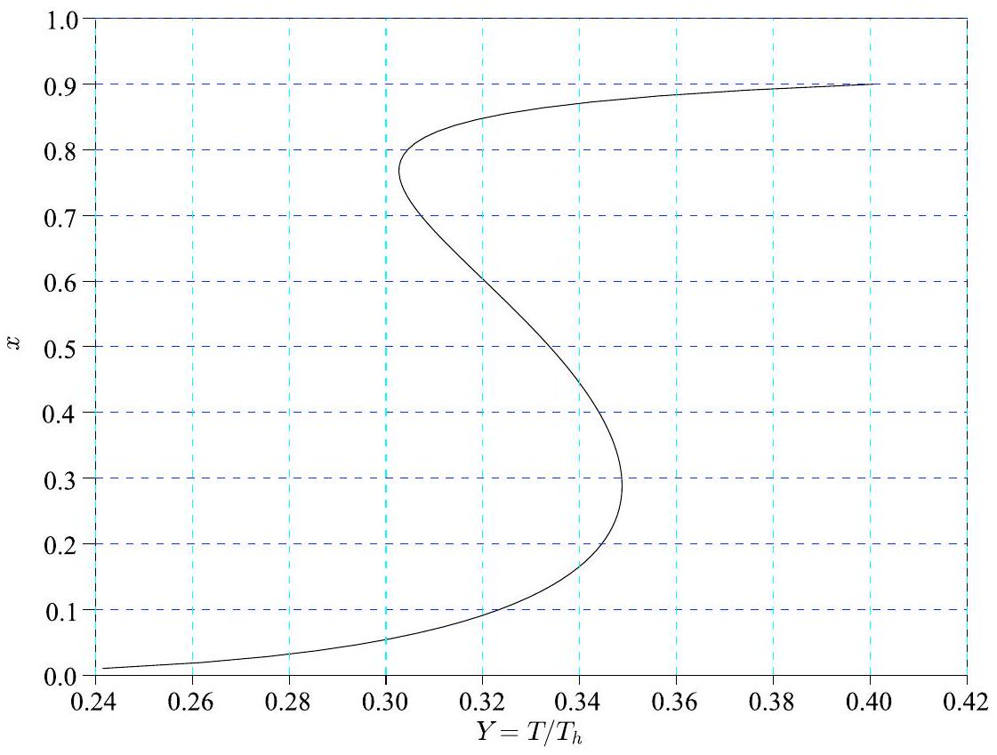
Figure 3 - Évolution $x=x(Y)$ pour $A=20$ et $ε=1,7$.
II.D.. 6 L'évolution $x=x(Y)$ fait apparaître des états métastables lorsque le paramètre de couplage (adimensionnalisé) $ε$ atteint une valeur $ε_{c}$ de l'ordre de quelques unités (par exemple, figure (3)). Argumenter ce résultat.
Seconde partie : Chimie
Les systèmes à transition de spin intéressent une large communauté scientifique touchant la synthèse, la caractérisation physico-chimique et l'interprétation théorique. Leurs propriétés de bistabilité trouvent des applications technologiques telles que le stockage d'information.
En partant de l'élaboration des briques élémentaires (complexes du fer), cette partie propose une analyse chimique de ces systèmes.
III Bistabilité magnétique.
III.A Le ligand bipyridine (bipy).
La 2,2-bipyridine, représentée figure (4), est un ligand très utilisé pour synthétiser des complexes métalliques.
III.A.. 1 Ecrire le ligand avec la totalité de ses atomes d'hydrogène.
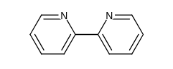
Figure 4 - 2,2-bipyridine (bipy).
III.A.. 2 Proposer une raison qui justifierait que ce ligand est davantage utilisé que la pyridine (représentée figure (5)).
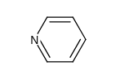
Figure 5 - Pyridine.
III.B Synthèse de ligands pour des composés à transition de spin.
Les complexes de bases de Schiff de fer peuvent donner lieu à des phénomènes de transition de spin. Nous proposons ici d'étudier la synthèse de ce type de composé à travers celle du complexe 1 représenté figure (6).
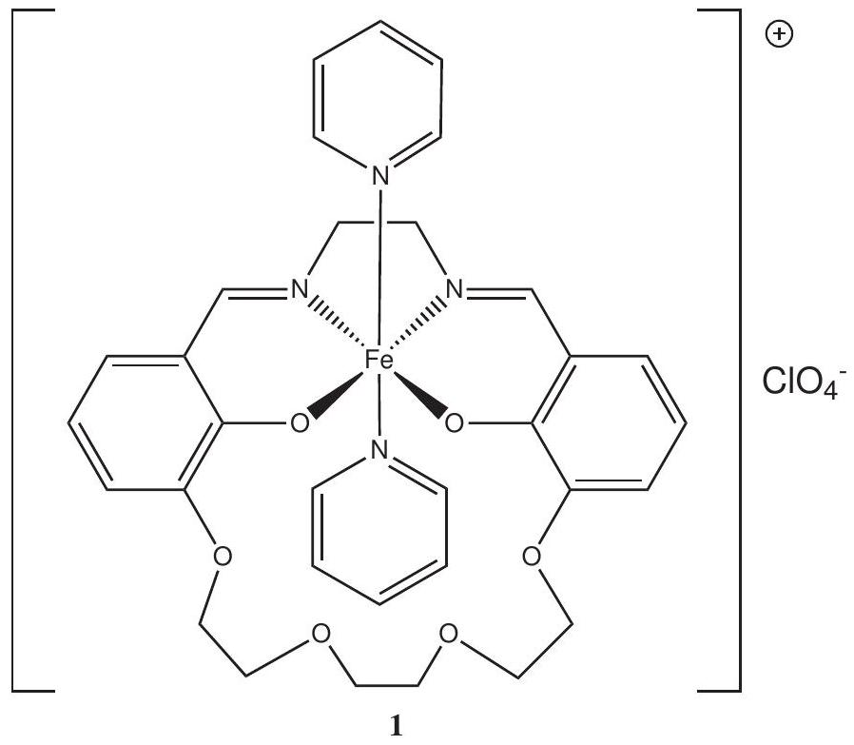
Figure 6 - Complexe 1.
III.B.. 1 Synthèse du ligand macrocyclique 2.
Pour les détails de cette synthèse, on se reportera à la figure (7).
a) Synthèse de l'intermédiaire 3.
- Donner la structure de $3$ ainsi que le mécanisme de sa formation.
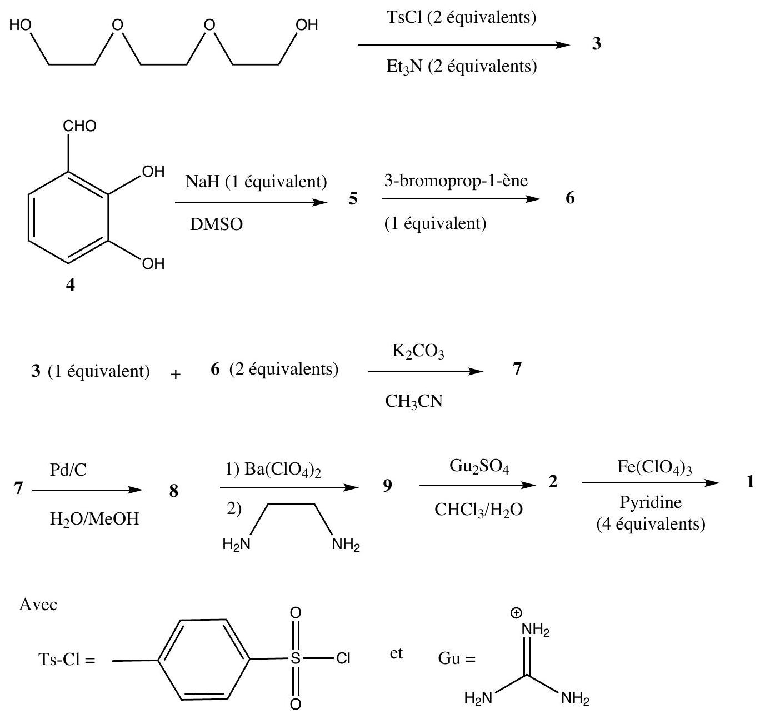
Figure 7 - Synthèse du complexe 1.
2. Quel est le rôle de la triéthylamine?
3. Quel est l'intérêt de cette étape?
b) Etude de la réactivité du composé 4 .
- Donner le nom du composé 4 en nomenclature officielle.
- Proposer une forme tautomère de 4 .
- Pourquoi est-elle très minoritaire?
- Proposer la structure d'une autre molécule ne possédant pas de fonction phénol et dont la forme énol est majoritaire.
- Le pKa du couple phénol/phénolate est voisin de 10, celui du couple cyclohexanol/cyclohexanolate est voisin de 16. Expliquer.
- Des deux protons phénoliques du composé 4 lequel est le plus acide? Justifier.
c) Synthèse de l'intermédiaire 5.
- Ecrire l'équation bilan de la réaction.
- Expérimentalement, le diméthylsulfoxyde (DMSO) est ajouté au NaH. Il se forme alors un premier intermédiaire $A$, puis le produit 4 est additionné pour conduire à 5 .
- Proposer une structure pour l'intermédiaire A.
- Proposer un mécanisme de formation du composé 5.
d) Donner la structure du composé 6 ainsi que son mécanisme de formation.
e) Donner l'équation bilan de formation du composé 7 .
f) Proposer une structure pour le composé $8$ et préciser le rôle du $Pd/C$.
g) Le spectre de résonance magnétique nucléaire ( RMN$)^{1}H\left({CDCl}_{3}\right)$ du composé $8$ présente les composantes suivantes (ppm) :
$10,81( s,2H);9,94( s,2H);7,3−6,8( m,6H);4,2(t,4H,J=7,2 Hz);3,9(t,4H$, $J=7,1 Hz);3,77( s,4H),s$ désigant "singulet", m "multiplet" et t "triplet".
- Le signal à $10,81ppm$ disparaît quand on ajoute une goutte de $D_{2}O$. Attribuer ce signal en le justifiant.
- Interpréter ce spectre RMN.
h) Le spectre infra-rouge (IR) du composé $8$ présente deux bandes caractéristiques (en nombre d'onde) : l'une à $3300{ cm}^{−1}$ et l'autre à $1650{ cm}^{−1}$.
- Attribuer ces deux signaux.
- Justifier que la valeur du nombre d'onde $1650{ cm}^{−1}$ est plus faible que celle attendue pour la vibration associée à ce type de fonction.
i) Le composé $8$ peut être obtenu directement à partir de $4$ dans les conditions indiquées figure (8).
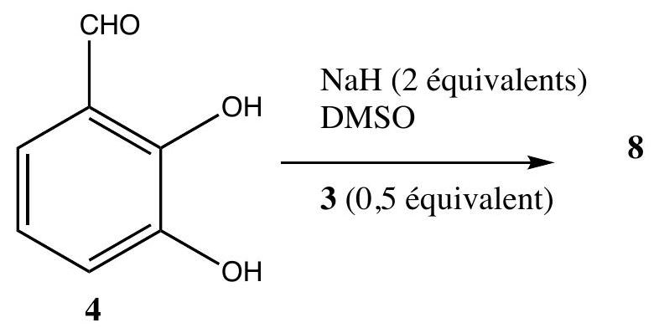
Figure 8 - Synthèse du composé 8 à partir de 4 .
- Proposer un mécanisme d'obtention du composé $8$ dans ces conditions.
- Proposer la structure des deux autres produits susceptibles de se former au cours de cette réaction.
- Quel est alors le rôle des étapes permettant le passage de $4$ à $6$ puis de $7$ à $8$ ?
- Cependant la voie de synthèse directe du composé 8 à partir de 4 conduit à un bon rendement. Expliquer pourquoi les sous-produits attendus ne sont obtenus que très minoritairement.
j) Synthèse du ligand macrocyclique 2.
- Ecrire l'équation bilan de la réaction de formation de $9$.
- Proposer un mécanisme de formation de $9$.
- Si un équivalent du composé $8$ et un équivalent d'éthylènediamine sont mis à réagir dans l'éthanol en l'absence de $\left(Ba{\left({ClO}_{4}\right)}_{2}\right)$, la réaction ne conduit pas au produit macrocyclique désiré 9. Quelle(s) autre(s) espèce(s) s'est (se sont) formée(s) au cours de cette réaction?
- Afin de pallier ce problème, $8$ est tout d'abord mis à réagir avec un sel de baryum $\left(Ba{\left({ClO}_{4}\right)}_{2}\right)$ dans un mélange chloroforme/méthanol.
i. Identifier les sites basiques (au sens de Lewis) présents dans la molécule 8.
ii. Montrer que la présence de l'ion baryum engendre des interactions électrostatiques au niveau des intermédiaires et impose ainsi des contraintes géométriques favorables à la formation de $9$. Comment appelle-t-on cet effet?
k) Lors de l'étape conduisant au composé $2$, on observe l'apparition d'un précipité blanc. Proposer une formule de ce précipité et préciser le rôle de cette étape.
III.B.. 2 Synthèse du complexe 1.
a) Donner la géométrie du complexe formé autour du fer dans le complexe 1 .
b) Donner le degré d'oxydation du fer dans $1$.
c) Pourquoi utilise-t-on 4 équivalents de pyridine?
d) Dans le spectre infra-rouge, la bande d'absorption à $1625{ cm}^{−1}$ présente pour le ligand $2$ se décale à $1605{ cm}^{−1}$ pour le complexe 1. Expliquer.
e) Donner une autre application des composés macrocycliques.
III.C Etude de la transition de spin du complexe $Fe(\text{ bipy })_{2}(NCS)_{2}$.
III.C.. 1 Lorsque le ligand bipy est mélangé avec le composé $Fe(NCS)_{2}$, dans le méthanol, le complexe $Fe(\text{ bipy })_{2}(NCS)_{2}$ précipite.
a) Il s'agit d'un complexe neutre. Indiquer le degré d'oxydation du centre métallique.
b) Pourquoi ce composé précipite dans le solvant utilisé lors de la synthèse?
c) Le complexe est-il stable à l'air?
III.C.. 2 Ce complexe $Fe(\text{ bipy })_{2}(NCS)_{2}$ présente deux ligands thiocyanate :
a) Donner la structure de Lewis du ligand thiocyanate.
b) Indiquer la géométrie de ce ligand, linéaire ou coudée. Justifier.
c) Ce ligand se coordonne au centre métallique par l'atome d'azote. Indiquer si la géométrie de ce groupement change lors de la coordination au centre métallique.
d) Proposer une technique spectroscopique qui pourrait permettre l'identification de ce ligand dans le complexe.
e) Quelle est la géométrie de la première sphère de coordination autour de l'ion fer?
f) Quels sont les isomères possibles pour ce complexe? Donner une représentation de chaque isomère.
g) Expérimentalement, seul un isomère précipite dans la solution. Expliquer.
III.C.. 3 Nous allons nous intéresser maintenant aux propriétés électroniques de ce complexe.
a) Donner la configuration électronique du $Fe(0)$ et de l'ion fer dans le complexe $Fe(\text{ bipy })_{2}(NCS)_{2}$.
b) Justifier la présence de 6 électrons dans les orbitales $d$ du fer pour ce complexe.
c) En première approximation, considérons une symétrie octaédrique autour du centre métallique. Les orbitales $d$ se séparent alors en deux types d'orbitales, que l'on nomme $t_{2g}$ et $e_{g}$, comme l'illustre la figure (2). Notons $D$ l'énergie de répulsion entre deux électrons placés dans l'une quelconque de ces orbitales. En fonction de la différence d'énergie notée $Δ$ entre ces deux types d'orbitales et $D$, donner les différentes configurations électroniques possibles.
d) Indiquer la valeur du spin $S$ pour chacune de ces deux configurations. Pour la configuration associée à la valeur de spin la plus élevée, on parle de spin fort ou haut spin (HS). Pour celle associée à la valeur de spin la plus faible, on parle de spin faible ou bas spin (BS).
III.D Systèmes à transition de spin dans le milieu biologique : hémoglobine et myoglobine.
L'hémoglobine (Hb) est une métalloprotéine qui est responsable chez l'homme du transport du dioxygène des poumons vers les tissus musculaires. Le dioxygène est ensuite transféré à la myoglobine (Mb), qui est une protéine de stockage.
III.D.. 1 Le site actif dans ces deux métalloprotéines est constitué d'un ion $Fe(II)$ lié à un ligand macrocyclique appelé porphyrine dont la structure est représentée figure (9).
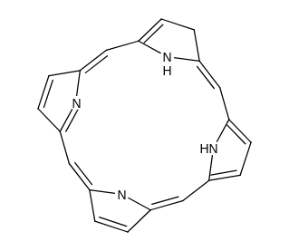
Figure 9 - Porphyrine.
a) La porphyrine appartient-elle à la famille des composés aromatiques? Justifier.
b) Les porphyrines sont en général des composés très colorés. Expliquer cette observation.
c) Comment se coordonne-t-elle à l'ion $Fe(II)$ ?
d) Expliquer pourquoi le complexe Fe-porphyrine est plus stable que le complexe impliquant quatre ligands pyrrole (voir figure (10)).
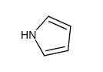
Figure 10 - Pyrrole.
III.D.. 2 Le dioxygène peut se coordonner à la porphyrine de $Fe(II)$.
a) Donner la structure de Lewis du dioxygène $O_{2}$.
b) Définir les notions d'électrons de coeur et d'électrons de valence.
c) Dessiner le diagramme d'orbitales moléculaires pour $O_{2}$ et donner la configuration électronique de $O_{2}$. On rappelle le numéro atomique de l'oxygène $Z=8$.
d) Donner l'indice de liaison pour $O_{2}$ et l'état de spin.
III.D.. 3 Le dioxygène peut être réduit en ion superoxyde $O_{2}^{−}$, peroxyde $O_{2}^{2−}$ ou oxyde $O^{2−}$.
a) Donner la configuration électronique et la structure de Lewis de ces trois ions.
b) Donner l'indice de liaison pour les deux premiers ions.
c) Comparer la réactivité de ces trois ions.
III.D.. 4 La porphyrine de Fe(II) est un complexe de fer HS. Lors de la coordination du dioxygène, un complexe de Fe (III) BS est formé.
a) Faire les schémas des deux complexes.
b) Sous quelle forme l'espèce de $O_{2}$ est-elle présente dans le complexe oxygéné?
IV Contribution de l'entropie vibrationnelle à la transition de spin.
IV... 1 Rappeler brièvement le principe de la spectroscopie infra-rouge.
IV... 2 Donner un ordre de grandeur de nombre d'onde de vibration.
IV... 3 Dans les sytèmes à transition de spin, ces phénomènes vibratoires sont déterminants et nous allons les examiner. Les vibrations au sein d'un système contribuent au "désordre". En particulier, la "respiration" de la sphère de coordination de l'ion métallique joue un rôle important et nous nous limiterons à cet unique mode de vibration.
a) Soit un système formé de niveaux discrets $ϵ_{n}$, l'entier $n$ variant de 0 à $+∞$. À une température $T$, quelle est la probabilité de trouver le système sur le niveau $n$ ? On notera $Z=\sum_{n=0}^{∞}{ }exp⁡\left(−\frac{ϵ_{n}}{k_{B}T}\right)$.
b) Pour un oscillateur harmonique de fréquence $ν$, on admettra que $ϵ_{n}=\left(n+\frac{1}{2}\right)hν$, où $h$ désigne ici la constante de Planck. Donner un ordre de grandeur de $ν$ compatible avec le nombre d'onde proposé dans la question (IV...2).
c) Exprimer $Z$.
d) Dans l'hypothèse où $hν≪k_{B}T$, montrer que $Z≈\frac{k_{B}T}{hν}$.
e) Comparer alors qualitativement $Z$ pour les états bas spin (BS) et haut spin (HS).
f) Nous admettons que l'entropie vibrationnelle (molaire) s'écrit $S=Rln⁡(Z)$, où $R$ est la constante des gaz parfaits. Évaluer la variation d'entropie pour une variation de fréquence de vibration $ν$ de $10\%\left(R≃8,314472 J⋅{ K}^{−1}⋅{ mol}^{−1}\right)$.
g) Déterminer la variation d'enthalpie (molaire) $ΔH≡H_{2}−H_{1}$, pour une transition qui s'effectuerait à température ambiante ( ${25}^{∘}C$ ).

